Информация от УВД по ЮЗАО от 2 июля 2025
02.07.2025
Полицейскими задержан подозреваемый в незаконном хранении огнестрельного оружия, боеприпасов и взрывчатых веществ
Оперативниками уголовного розыска УВД по ЮЗАО совместно с коллегами из УУР ГУ МВД России по г. Москве, сотрудниками ГУ МВД России по Московской области, ОУР УМВД России «Пушкинское», при силовой поддержке СОБР ГУ Росгвардии по г. Москве задержан подозреваемый в незаконном хранении огнестрельного оружия, боеприпасов и взрывчатых веществ.
«В результате отработки оперативной информации полицейскими в городе Пушкино Московской области задержан 73-летний местный житель по подозрению в незаконном хранении запрещенных предметов и веществ.
В результате проведанного обыска в частном доме, где проживает задержанный, полицейскими обнаружены и изъяты патроны различного калибра в количестве около 8 тысяч штук, а также 23 емкости с черным сыпучим веществом, общей массой около 5 килограммов, и 3 банки с устройствами для воспламенения зарядов. Согласно проведенному исследованию, патроны являются боеприпасами для боевого огнестрельного оружия и пригодны для производства выстрелов, а вещество является порохом.
По данному факту дознавателем и следователем УМВД России «Пушкинское» возбуждены уголовные дела по признакам преступлений, предусмотренных частью 1 статьи 222 и частью 1 статьи 222.1 УК РФ. В отношении подозреваемого избрана мера пресечения в виде запрета определенных действий», – сообщил начальник УИиОС ГУ МВД России по г. Москве полковник внутренней службы Владимир Васенин.
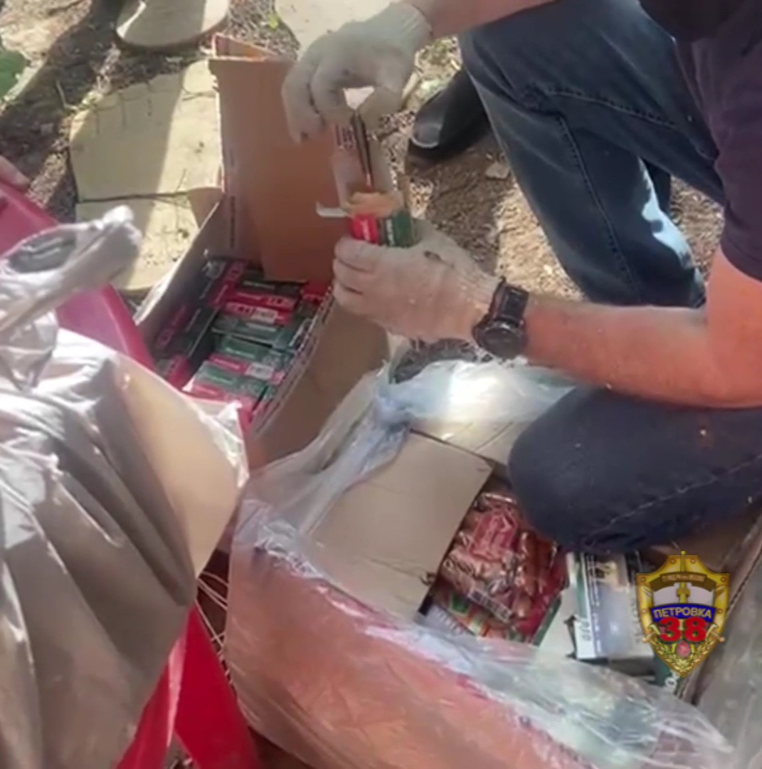
Сотрудниками патрульно-постовой службы полиции ОМВД России по району Коньково задержан подозреваемый в незаконном хранении запрещенных веществ
Сотрудниками ОР ППСП ОМВД России по району Коньково задержан подозреваемый незаконном хранении наркотического средства –мефедрон.
Установлено, что во время несения службы полицейскими на Севастопольском проспекте с целью проверки документов остановлен 33-летний приезжий гражданин. Во время беседы с правоохранителями мужчина заметно нервничал и на вопрос о наличии при нем запрещенных веществ ответил положительно.
В ходе проведенного личного досмотра у мужчины при себе обнаружен и изъят полиэтиленовый пакет с застежкой зип-лок, в котором находилось порошкообразное вещество неизвестного происхождения. Согласно проведенному исследованию, изъятое содержит в своем составе наркотическое средство – мефедрон.
По данному факту следствием ОМВД России по району Коньково возбуждено уголовное дело по признакам преступления, предусмотренного частью 2 статьи 228 УК РФ «Незаконные приобретение, хранение, перевозка, изготовление, переработка наркотических средств, психотропных веществ или их аналогов, а также незаконные приобретение, хранение, перевозка растений, содержащих наркотические средства или психотропные вещества, либо их частей, содержащих наркотические средства или психотропные вещества». В отношении подозреваемого избрана мера пресечения в виде подписки о невыезде и надлежащем поведении.
Пресс-служба УВД по ЮЗАО
(499) 129-75-56
Где родился - там и пригодился
В отличие от других полицейских подразделений, патрульно-постовая служба несёт круглосуточную вахту безопасности на улицах города. Эта работа - на острие, где каждый шаг выверен безупречно, а каждое решение принимается с хладнокровием. Полицейский-водитель отдельного взвода ППСП старший сержант полиции Александр ЕРОХИН уже более тридцати лет патрулирует район, в котором сам вырос и где знает каждый двор и закоулок. Его служба стала частью жизни, связанной с родной землёй.
Александр родился на Ленинском проспекте. Его отец был художником-оформителем, работал в театре. На протяжении 4 лет жил в Германии, где проходил сверхсрочную службу. Мама работала воспитателем в детском саду. Саша учился в местной школе № 26, где и ныне на третьем этаже расположен музей 13-й гвардейской дивизии, воевавшей в Сталинграде. В нём до сих пор хранится памятная медаль, которую Александр подарил в день приёма в пионеры. Вспоминая это, он с теплотой говорит о родном районе, по улицам которого теперь проезжает в патрульной машине.
После службы в армии, в начале 90-х, когда страна переживала трудные времена, он принял решение идти служить в милицию. Начинал с вневедомственной охраны. Это пультовая охрана квартир, магазинов, разных объектов. Его первая смена пришлась на осень 1993 года - как раз в дни событий у Белого дома. Тогда, охраняя здание исполкома, он слышал, как грохотали и стреляли танки. В 1995 году наш герой становится милиционером-водителем.
- Мне замполит сказал: «Саша, иди в экипаж, будешь патрулировать, нарушителей задерживать, там работа кипит, очень интересно». А с 1997 года перешёл в отдел Гагаринский, где работаю по сей день. Времена изменились однозначно. Улицы стали тише, а люди добрее, - делится Александр Ерохин. - Сейчас я понимаю, что профессию не выбирают. Это она выбирает тебя. Даже когда я выслужил срок до пенсии, я продолжаю работать, пока есть силы. Тем более в такой трудный момент нельзя бросать отдел, мой район и наш город.
Сегодня Александр Викторович - опытный полицейский с 32-летним стажем. Его день начинается с развода-инструктажа в 8:30 и длится 12 часов - до 9 вечера, или с вечера до утра в ночную смену. Его экипаж патрулирует улицы, выезжает по сообщениям «02», следит за общественным порядком, не допускает хулиганства и нарушений порядка. Ежедневно проходит от 10 до 15 вызовов, на адресах случаются семейные ссоры и крики о помощи. При патрулировали проверяет подозрительных граждан. Участвует в раскрытии уголовных преступлений. Один из ярких случаев в его практике - задержание серийных грабителей у гостиницы «Корстон». Вместе со своим напарником старшим сержантом Иваном Максимовым они по горячим следам задержали подозреваемого, у которого обнаружили паспорт и телефон ограбленной ранее девушки. Второго злоумышленника поймали уже утром. Для этого Александру пришлось применить оружие - он стал единственным за 20 лет во всём отделе, кому довелось применять оружие при задержании.
Работа в патруле - это синергия, отлаженная до автоматизма. Как подчёркивает Александр, главное в экипаже, чтобы напарник понимал тебя с полуслова. Им долгие годы для него был Иван Максимов - полицейский, приехавший из Магнитогорска. С 2005 года они работают в одном экипаже, дружат семьями и отдыхают вместе. Сегодня их пути немного разошлись: Иван переходит в другое подразделение, но товарищеская связь сохранилась.
В практике патрульных - всё: от задержания насильников до бесед с пожилыми одинокими людьми. Александр признаётся: «Многие вызывают нас просто, чтобы поговорить». ППСП - это не только полиция. Это ещё и психология. Патрульные умеют выслушать, успокоить, поговорить, дать совет. Иногда такой разговор становится поворотной точкой в жизни человека. Но хватает и драм. Так, однажды, приехав на сообщение о «просто умершей женщине», Александр с напарником обнаружили следы насилия и раскрыли убийство, совершённое сыном погибшей. Кстати, именно он и сообщил о смерти матери. Или другой случай, когда пришлось через балкон пробираться в квартиру к беспомощной бабушке, чтобы впустить скорую помощь. За этот поступок руководители столичного главка поощрили старшего сержанта полиции благодарностью. У Александра двое взрослых сыновей - Артём и Егор. Егор в дальнейшем планирует пойти по стопам отца, стать стражем закона.
Служба в ППСП - это новая история каждый день. Здесь ты не просто наблюдатель, ты часть города, его защитник. Александр говорит: «Работа интересная. Это и вызовы, и задержания, и помощь. Ты в гуще событий. Тут не бывает одинаковых дней». Он прошёл путь от молодого милиционера до опытного полицейского с пятью медалями за тысячи дежурств и бессонных ночей. И что важно, остался человеком с уважением к прошлому, с вниманием к людям и любовью к району, в котором родился, вырос и которому посвятил свою службу.
Газета «Петровка 38»
В УВД по ЮЗАО столицы личному составу в рамках ГПИ напомнили об обязательном соблюдении требований пожарной безопасности
Личному составу УВД по ЮЗАО ГУ МВД России по г. Москве сотрудники МЧС напомнили об обязательном соблюдении требований пожарной безопасности.
В рамках еженедельного государственно-правового информирования сотрудники 1 РОНПР Управления по ЮЗАО ГУ МЧС России по г. Москве довели до сотрудников полиции обязательные требования пожарной безопасности.
Сотрудники МЧС рассказали присутствующим о правилах использования первичных средств пожаротушения и их отличиях. Полицейским напомнили о правилах безопасной эвакуации и правилах поведения при обнаружении возгорания. Спасатели проинформировали стражей порядка об основных причинах возникновения возгораний и о способах их недопущения, приведя в качестве примеров конкретные случаи. Отдельно спикеры остановились на гаджетах, рассказав об их безопасной эксплуатации.
В завершении мероприятия личный состав Управления поблагодарил сотрудников МЧС за полезную информацию.
Пресс-служба УВД по ЮЗАО
(499) 129-75-56
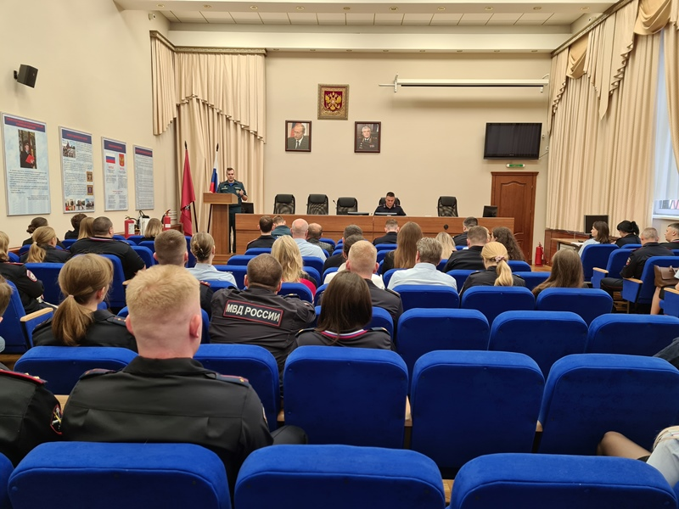
Информация о проведении индивидуальных консультаций на правовые темы
С 7 по 13 июля 2025 года состоятся консультации на правовые темы.
С 7 по 13 июля 2025 года с целью проведения индивидуальных консультаций на правовые темы, в том числе по вопросам защиты семейных ценностей, соблюдения прав и интересов молодых семей, а также прав несовершеннолетних состоится очное участие сотрудника Правового отдела УВД по ЮЗАО ГУ МВД России по г. Москве в депутатском приеме.
Прием будет проходить 08.07.2025 с 11:00 до 14:00 и 10.07.2025 с 16:00 до 19:00 по адресу ул. Профсоюзная, д. 142 корп.3 в приемной депутата Московской городской думы Метлиной Натальи Борисовны.
Пресс-служба УВД по ЮЗАО
(499) 129-75-56
Сотрудниками полиции УВД по ЮЗАО подведены итоги комплексной оперативно-профилактической операции «Нелегал-2025»
Полицейские УВД по ЮЗАО подвели итоги КОПО «Нелегал-2025».
На юго-западе Москвы с 16 июня по 25 июня был проведен первый этап операции «Нелегал-2025», направленный на выявление и пресечение каналов незаконной миграции, а также иных противоправных деяний, связанных с незаконной миграцией.
Всего в рамках мероприятия сотрудниками полиции УВД по ЮЗАО выявлено более 1,9 тысяч нарушений миграционного законодательства, из них: около 1,6 тысяч иностранных граждан привлечены за нарушение правил въезда, выезда и пребывания на территории Российской Федерации, около 100 граждан – за нарушения установленного порядка осуществления трудовой деятельности.
Судебными органами по результатам рассмотрения административных материалов вынесено более 80 решений об административном выдворении иностранных граждан за пределы Российской Федерации.
В период проведения КОПО «Нелегал-2025» органами дознания Управления возбуждено около 40 уголовных дел по статьям Уголовного кодекса Российской Федерации за организацию незаконной миграции.
УВД по ЮЗАО ГУ МВД России по г. Москве напоминает!
В случае если вам известны факты нарушения миграционного законодательства, незамедлительно сообщите о них в службу «02» или по телефону Дежурной части: 8 (499) 124-47-01, 8 (499) 124-47-02.
Пресс-служба УВД по ЮЗАО
(499) 129-75-56

Адрес страницы: http://kotlovka.mos.ru/atc/detail/13079891.html
Управа района Котловка города Москвы

